TRƯỜNG ĐẠI HỌC MỞ THÀNH PHỐ HỒ CHÍ MINH

**KHOA CÔNG NGHỆ THÔNG TIN**

---🙡 🕮 🙣---

**BÁO CÁO ĐỀ TÀI MÔN HỌC**

**ĐỀ TÀI:**

**KIỂM THỬ HỆ THỐNG TRANG MẠNG XÃ HỘI FACEBOOK**

**Giảng viên hướng dẫn:** Th.S Nguyễn Thị Ngọc Thanh

**Sinh viên thực hiện:** Hà Phúc Thiện - 2151050423

Huỳnh Nguyên Chương - 2151050043

**Khoa:** Công nghệ thông tin

**Lớp:** DHIT2101

**Khóa:** 2021-2025

**Thành phố Hồ Chí Minh tháng 5 năm 2024**

**LỜI CẢM ƠN**

Trong thời gian học tập của học kì II năm 3, khi được học môn Kiểm Thử Phần Mềm của cô, em đã có cơ hội để thực hiện một bài báo cáo với đề tài: “Kiểm thử hệ thống trang mạng xã hội Facebook”. Trên thực tế không có sự thành công nào mà không gắn liền với những sự hỗ trợ, giúp đỡ dù ít hay nhiều, dù trực tiếp hay gián tiếp của người khác. Trong suốt thời gian từ khi bắt đầu học ở giảng đường đại học đến nay, em đã nhận được rất nhiều sự quan tâm giúp đỡ của quý thầy cô và bạn bè. Đặt biệt là đối với môn học Kiểm Thử Phần Mền, em xin gửi đến giảng viên hướng dẫn – Cô Nguyễn Thị Ngọc Thanh lời cảm ơn chân thành và sâu sắc nhất. Cảm ơn cô đã hướng dẫn chúng em qua từng buổi học trên lớp và tạo những điều kiện thuận lợi nhất để em có thể hoàn thành tốt đề tài báo cáo lần này.Nếu như không có sự hướng dẫn và chỉ dạy của cô thì em nghĩ bài báo cáo này rất khó để hoàn thiện được. Những sự hướng dẫn của cô không chỉ giúp cho em hoàn thành báo cáo lần này mà đó còn là những kinh nghiệm, bài học quý báu giúp cho em có thể áp dụng vào công việc trong tương lai. Với thời gian có hạn và những kiến thức chưa hoàn thiện, trong bài báo cáo đề tài lần này em còn có nhiều thiếu sót và chưa thể hoàn thành một cách tốt nhất. Em mong nhận được sự góp ý và những lời nhận xét, chỉ bảo từ cô để em có thể nâng cao kiến thức, hoàn thiện bản thân mình hơn. Sau cùng, em xin kính chúc cô luôn có thật nhiều sức khỏe để tiếp tục truyền đạt thật nhiều kiến thức mới, nâng cao ngành giáo dục của Việt Nam. Em xin chân thành cảm ơn.

1. **TỔNG QUAN VỀ ĐỀ TÀI**
2. **Giới thiệu đề tài**
3. Giới thiệu chung:

Trong những năm gần đây, ngành công nghệ thông tin (CNTT) đang có tốc độ phát triển không ngừng và việc áp dụng nó vào các lĩnh vực khác nhau đang ngày càng lớn mạnh. Điều này sẽ giúp chúng ta có thể làm việc thông minh, nhanh chóng, hiệu quả và tiện lợi hơn. Nhưng việc công nghệ thông tin phát triển mạnh mẽ cũng đã kéo theo những nguy cơ là kẻ xấu lợi dụng và xâm nhập vào các tài khoản của chúng ta nhằm mục đích bất chính, ví dụ như các tài khoản mạng xã hội, tài khoản ngân hàng…

Vì vậy việc sản xuất ra các phần mền ứng dụng hay các trang web hệ thống là không hề đơn giản, không những họ phải quan tâm đến việc phát triển ứng dụng để thu hút người sử dụng mà còn phải chú trọng đến độ bảo mật và quy trình kiểm thử để đảm bảo tính đúng đắng, an toàn hoạt động ổn định. Có nhiều dạng kiểm thử như: kiểm thử chức năng, kiểm thử hiệu suất, kiểm thử tính bảo mật,… sẽ được thực hiện nhằm đảm bảo tình trạng của hệ thống luôn đạt những trạng thái tốt nhất và sửa chữa những lỗi phát sinh trong quá trình phát triển. Từ đó hạn chế được phần nào rủi ro trong quá trình ra mắt một hệ thống mới.

Đề tài “Kiểm thử hệ thống trang mạng xã hội Facebook” tập trung vào nghiên cứu và áp dụng các phương pháp kiểm thử tiên tiến để đảm bảo rằng Facebook không chỉ cung cấp trải nghiệm tốt nhất mà còn là một trang mạng xã hội an toàn, bảo mật và linh hoạt.

1. Giới thiệu về mạng xã hội Facebook:

Facebook, mạng xã hội lớn nhất thế giới, được thành lập vào năm 2004 bởi Mark Zuckerberg và các đồng sáng lập khác khi họ còn là sinh viên tại Đại học Harvard. Nền tảng này ban đầu chỉ dành cho sinh viên Đại học Harvard trước khi mở rộng đến các trường đại học khác và sau đó đến toàn thế giới.

Facebook cho phép người dùng tạo hồ sơ cá nhân, kết nối với bạn bè, chia sẻ nội dung và tham gia các nhóm và sự kiện. Ngoài ra, Facebook còn cung cấp quảng cáo và các dịch vụ khác để kinh doanh trực tuyến. Mạng xã hội này đã trở thành một phần không thể thiếu trong cuộc sống hàng ngày của hơn 2 tỷ người dùng trên khắp thế giới.

Thông tin chi tiết:

+ Ngôn ngữ viết: C++, Hack (dưới dạng HHVM), D, Java, C#, C, C++, Python, Objective-C, Matlab, Pig, Perl, Ruby, JavaScript, SQL, R, Haskell, Shell Script.

+ Chức năng chính: tạo, cập nhật hồ sơ cá nhân; tạo, đăng tải bài viết mới; bình luận, chia sẻ bài viết đã có; tìm kiếm, kết bạn và trò chuyện

1. **Yêu cầu đề tài**

Do đó yêu cầu đặt ra là cần có công tác kiểm thử phần mềm thật kỹ lưỡng nhằm ngăn chặn các lỗi hay hỏng hóc còn tiềm tàng bên trong phần mềm mà ta chưa kịp nhận ra. Tuy nhiên vì phần mềm ngày càng lớn, hàng nghìn module, có thể do cả một công ty hàng nghìn người phát triền vì vậy để kiểm thử được một phần mềm lớn như vậy sẽ tốn rất nhiều công sức và thời gian nếu làm thủ công, chưa kể đến chất lượng kiểm thử sẽ không cao và thật chính xác phù hợp cho yêu cầu. Theo nhiều tính toán thì công việc kiểm thử đóng vai trò hết sức quan trọng trong quy trình phát triền phần mềm, nó đóng góp tới 40% tổng toàn bộ chi phí cho việc sản xuất phần mềm. Vì vậy cần có các hệ thống kiểm thử phần mềm một cách tự động cho phép ta thực hiện được các công việc một cách nhanh chóng và độ an toàn, chính xác cao nhất có thể. Và đó chính là lý do em chọn đề tài “Kiểm thử hệ thống trang mạng xã hội Facebook” để nghiên cứu, tìm hiểu và đề ra các gỉải pháp mới để cải tiến các quy trình kiểm thử như hiện nay sao cho có năng xuất cao nhất.

1. **NỘI DUNG ĐỀ TÀI**
2. **SELENIUM WEBDRIVER**
3. **Giới thiệu về Selenium Webdriver**

Selenium WebDriver ( gọi tắt là WebDriver) là một automation framework dành cho web, với WebDriver bạn có thể thực hiện các phiên kiểm thử của mình trên các trình duyệt khác nhau mà không cần chỉ giới hạn trên Firefox hay Chrome.

Selenium là công cụ mã nguồn mở dùng cho kiểm thử tự động các ứng dụng web được phát triển bởi ThoughWorks năm 2004.

WebDriver hỗ trợ nhiều ngôn ngữ lập trình khác nhau như Java, .Net, PHP, Python, Perl, Ruby. Không nhất thiết bạn phải am hiểu tất cả các ngôn ngữ trên nhưng để sử dụng WebDriver 1 cách hiệu quả hơn, bạn nên biết ít nhất một trong số những ngôn ngữ trên.

Các công cụ của Selenium:

Selenium IDE

Selenium RC

Selenium WebDriver

Selenium Gird

1. **Quy trình khi làm việc với Selenium**

Kiểm thử viên viết các kịch bản kiểm thử và sử dụng các API của Selenium Webdriver trên các ngôn ngữ lập trình tương ứng. Những kịch bản này sẽ chỉ định các sự tương tác với trình duyệt như Chrome, Firefox, Safari để tương tác với ứng dụng web. Sau khi thực thi xong, Webdriver sẽ trả về kết quả tương ứng.

1. **Cài đặt Selenium IDE trên trình duyệt Chrome**

* Bước 1: Tìm kiếm từ khóa Selemium IDE trên trình duyệt web và click chọn vào đường đẫn đầu tiên.

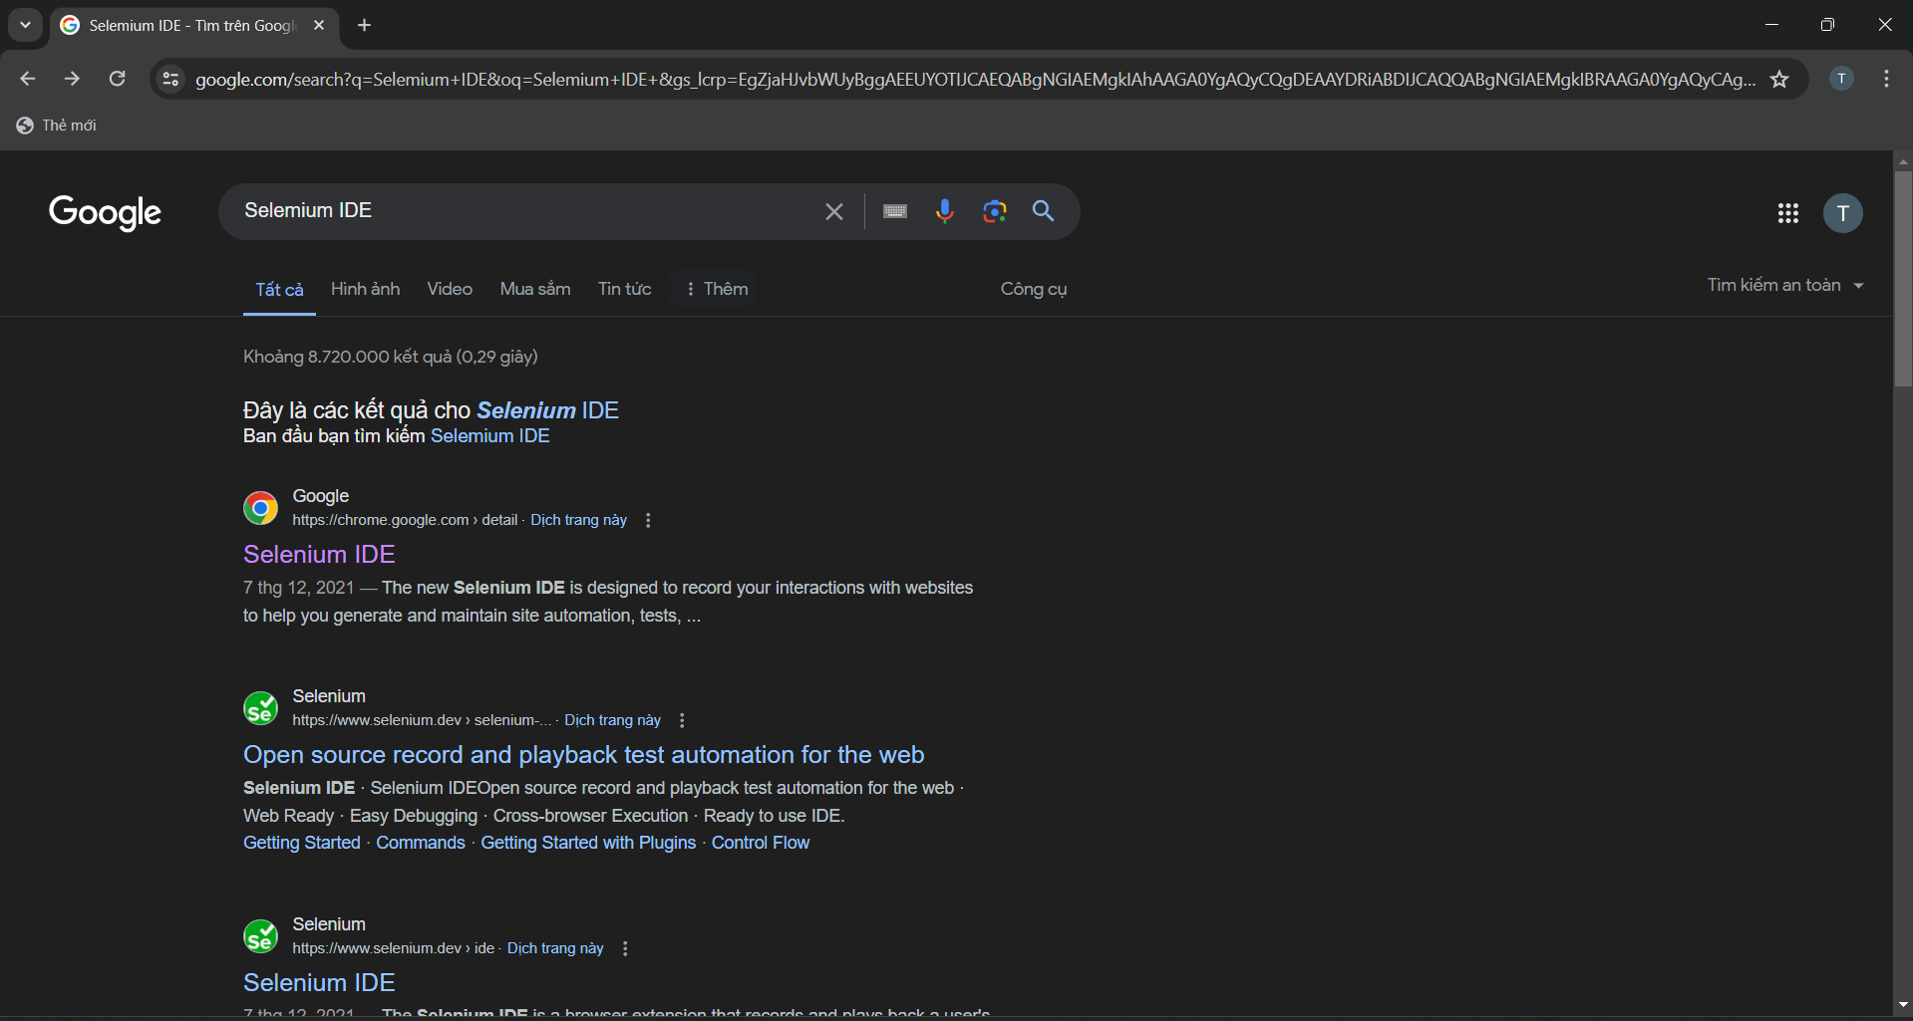

* Bước 2: Chọn “thêm vào Chrome” ở gốc phải màn hình

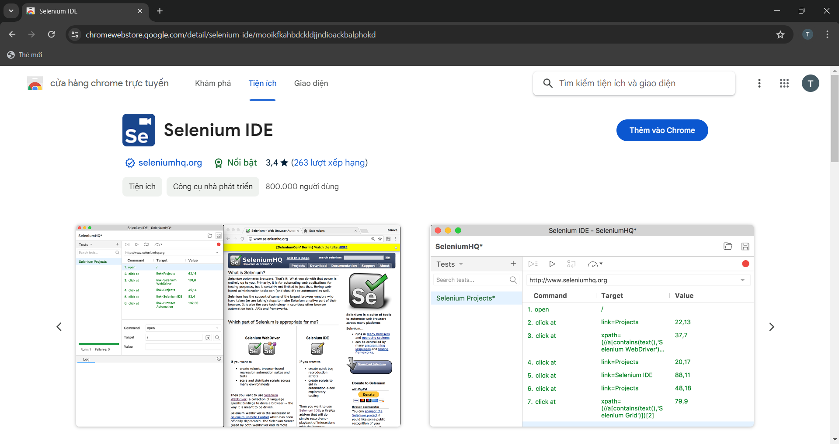

* Bước 3: Chọn “Thêm tiện ích”

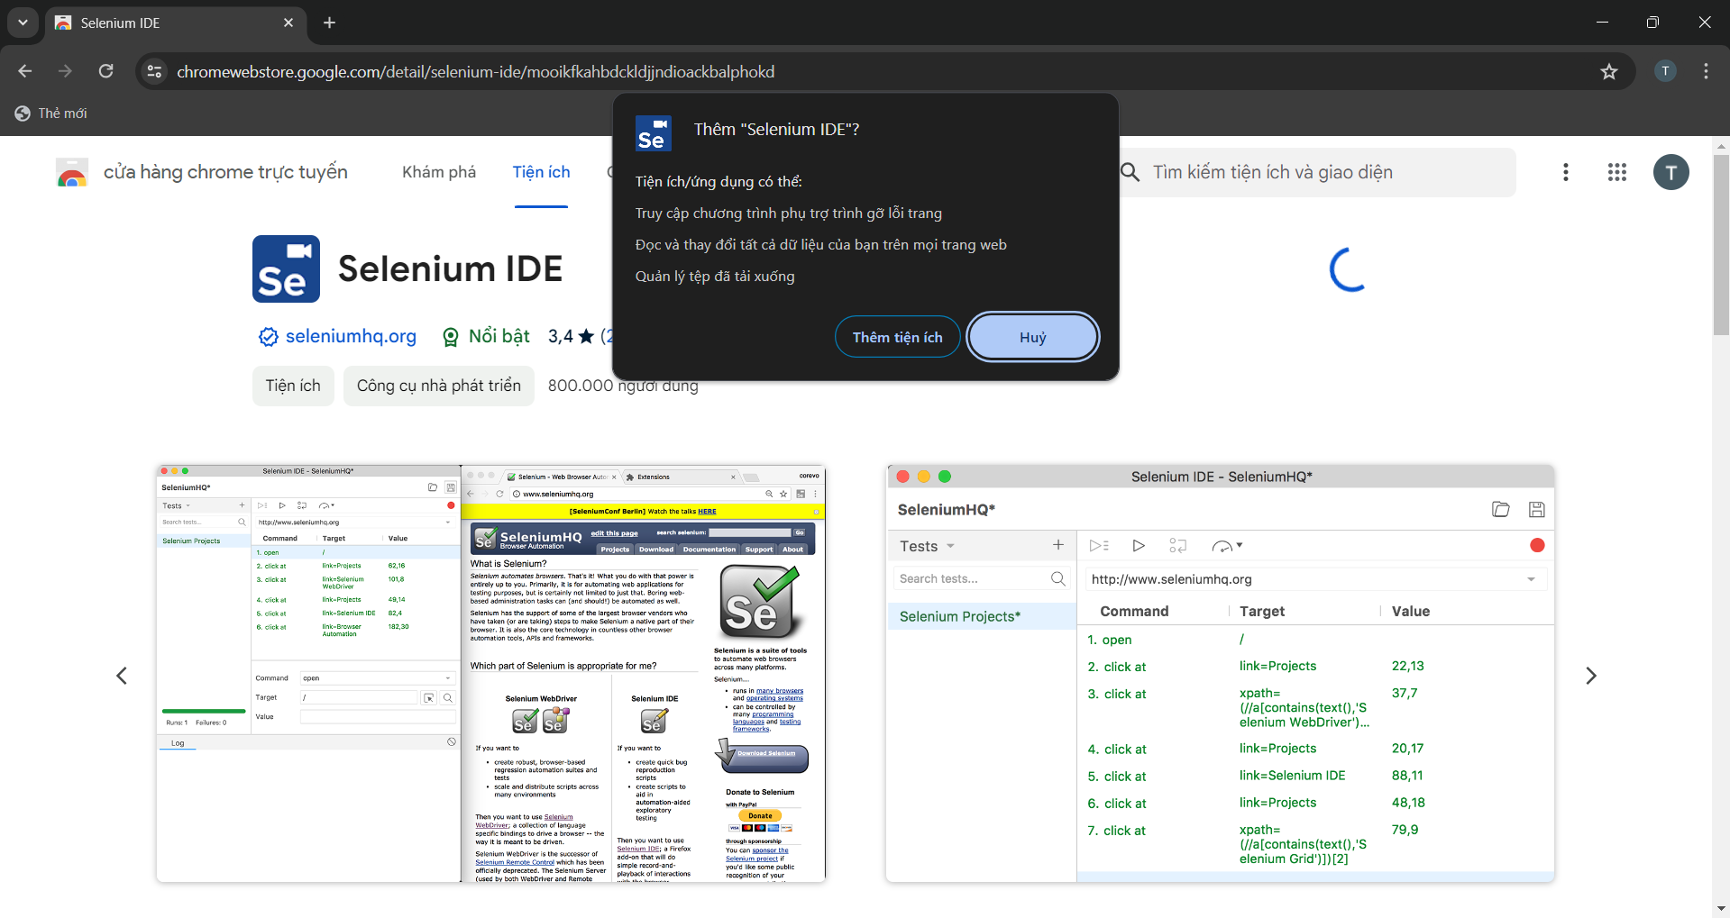

* Bước 4: Để sử dụng Selenium IDE một cách thuận tiện ta click vào logo ở thanh taskbar chọn ghim.

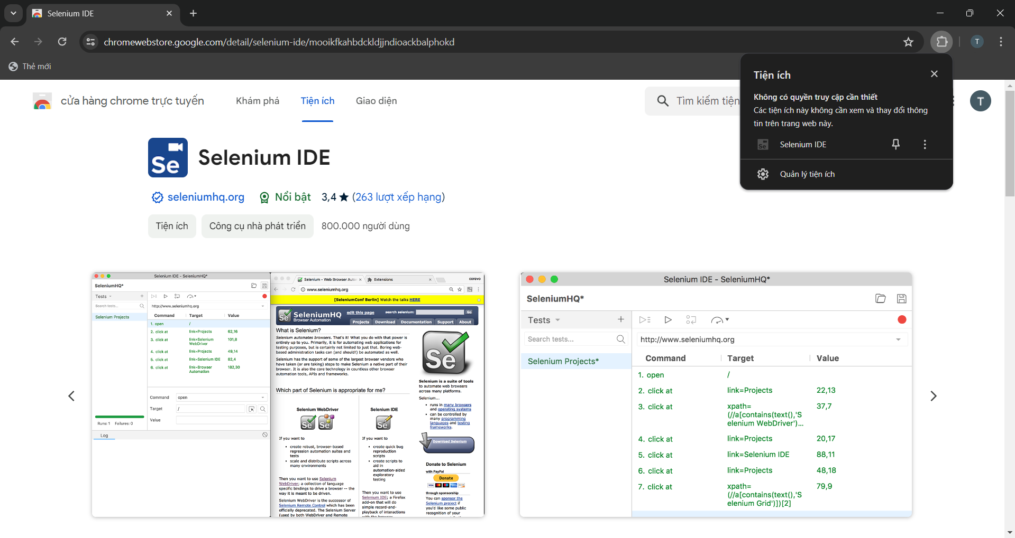

* Bước 5: Giao diện đầu tên sau khi mở Selenium

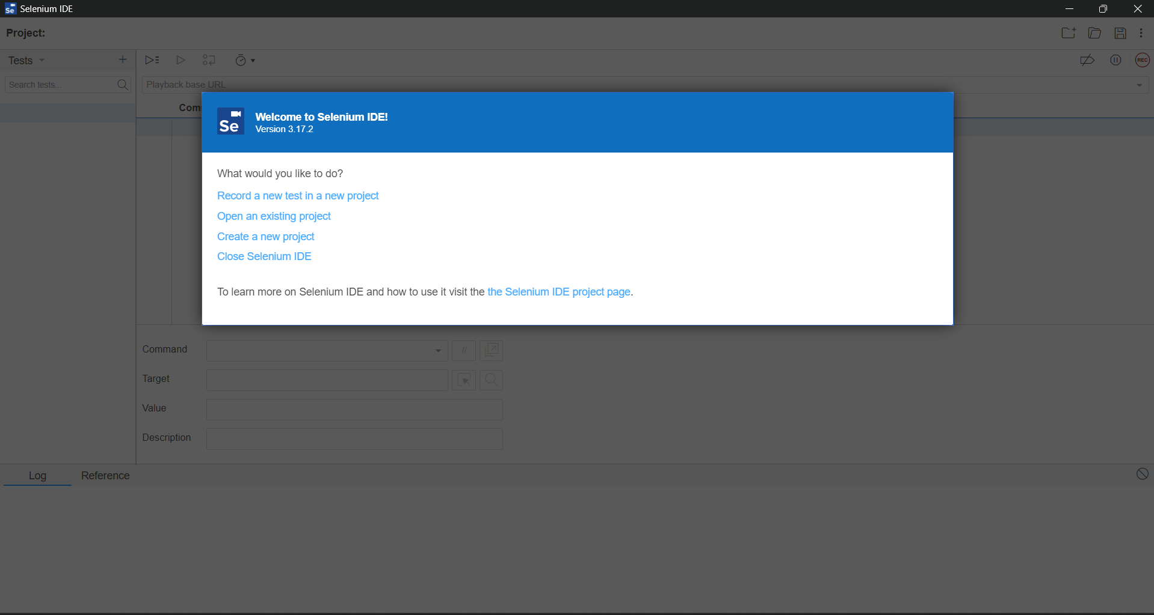

* Bước 6

1. **Cài đặt Selenium Webdriver với ngôn ngữ C#**

* Bước 1: Vào Visual Studio 2019 tạo 1 project mới (Unit Test project)

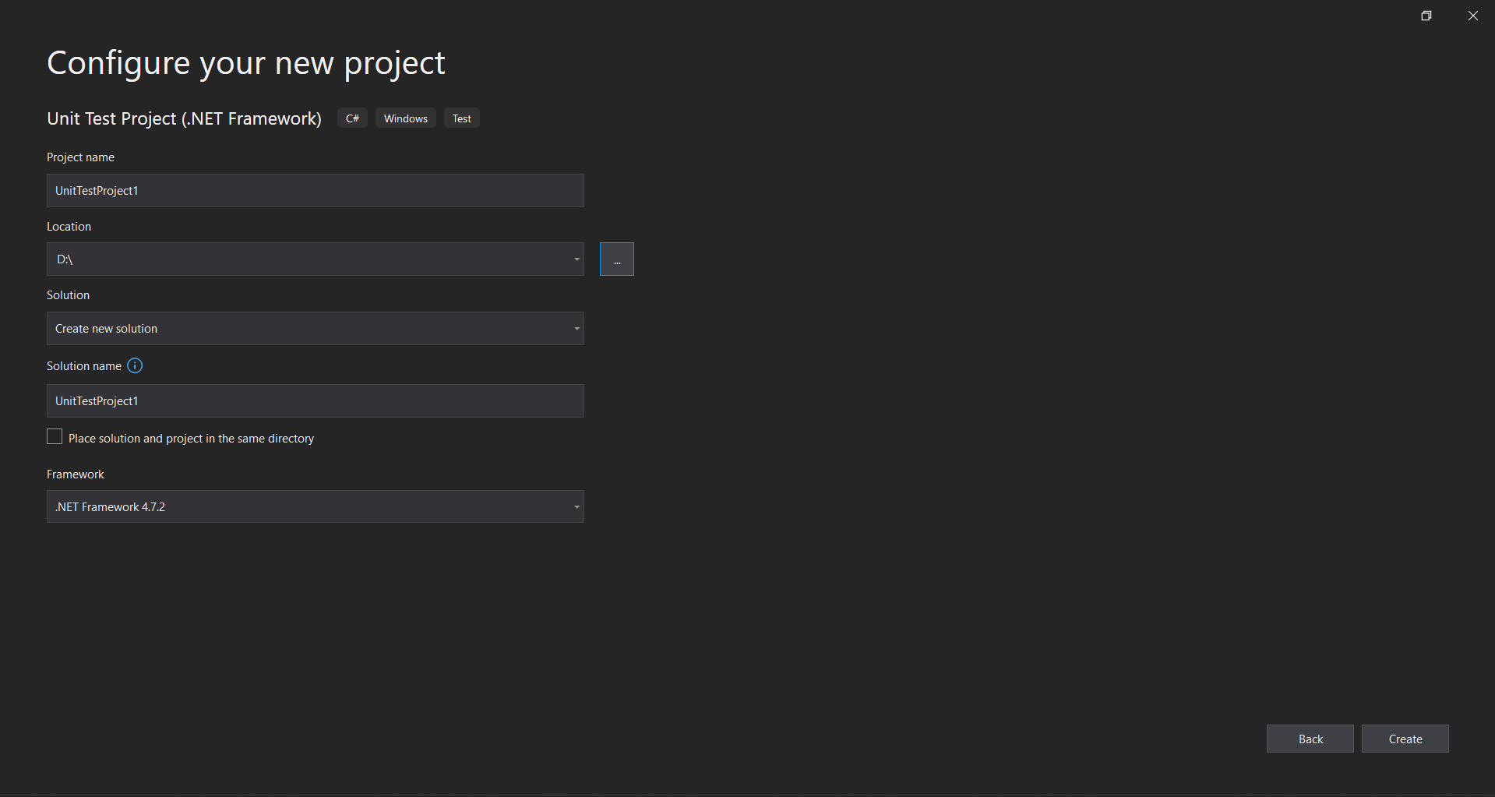

* Bước 2: Sau khi tạo thành công chúng ta sẽ có giao diện như sau

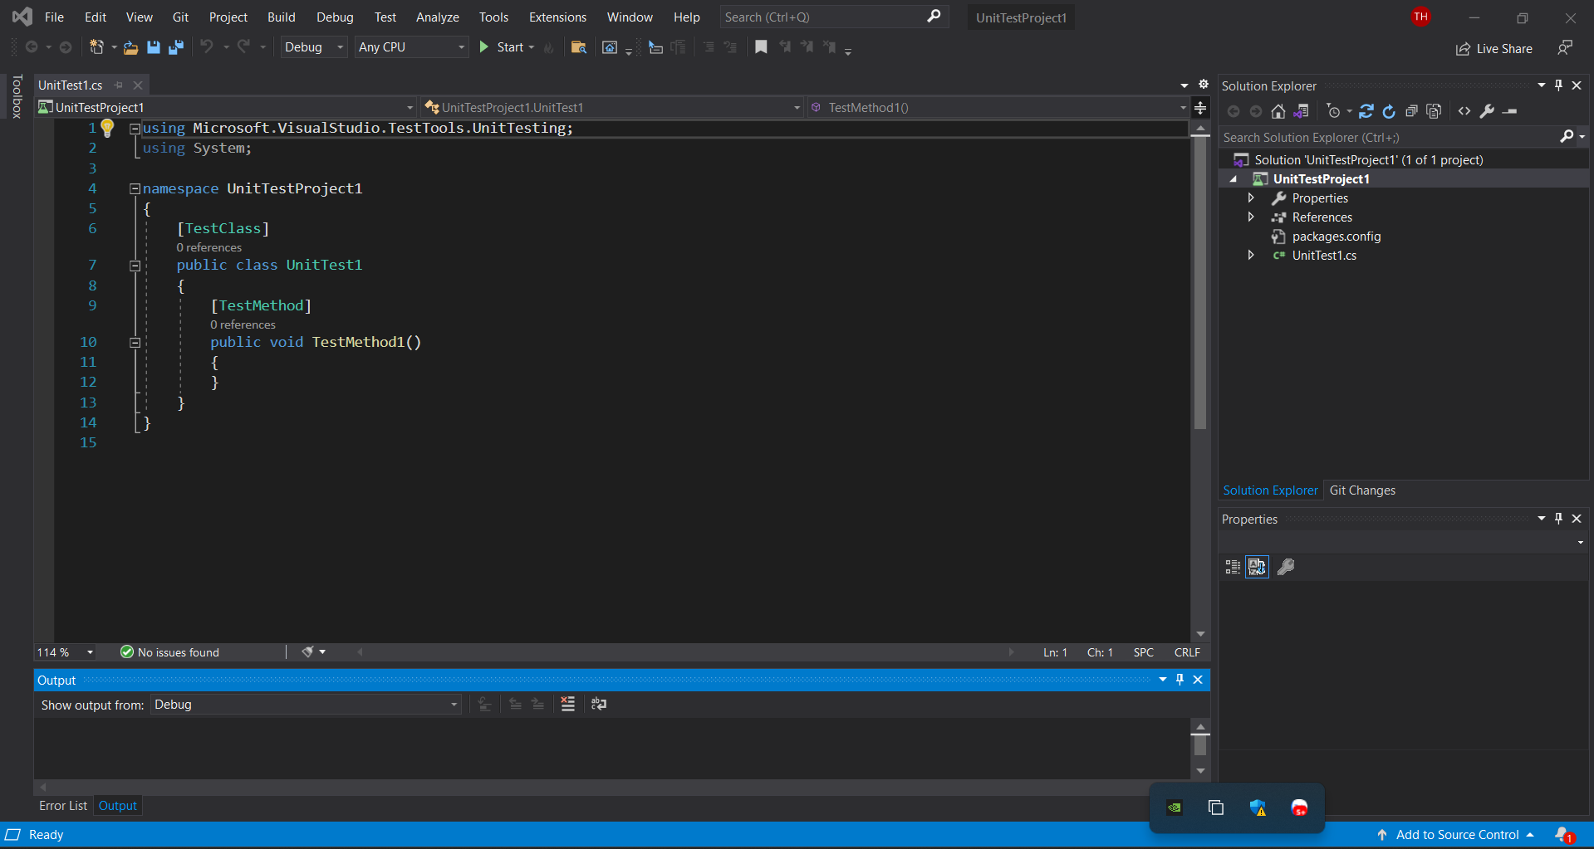

* Bước 3: Tại giao diện chính chọn tools -> Nuget Package Manage -> Manage Nuget package solution.

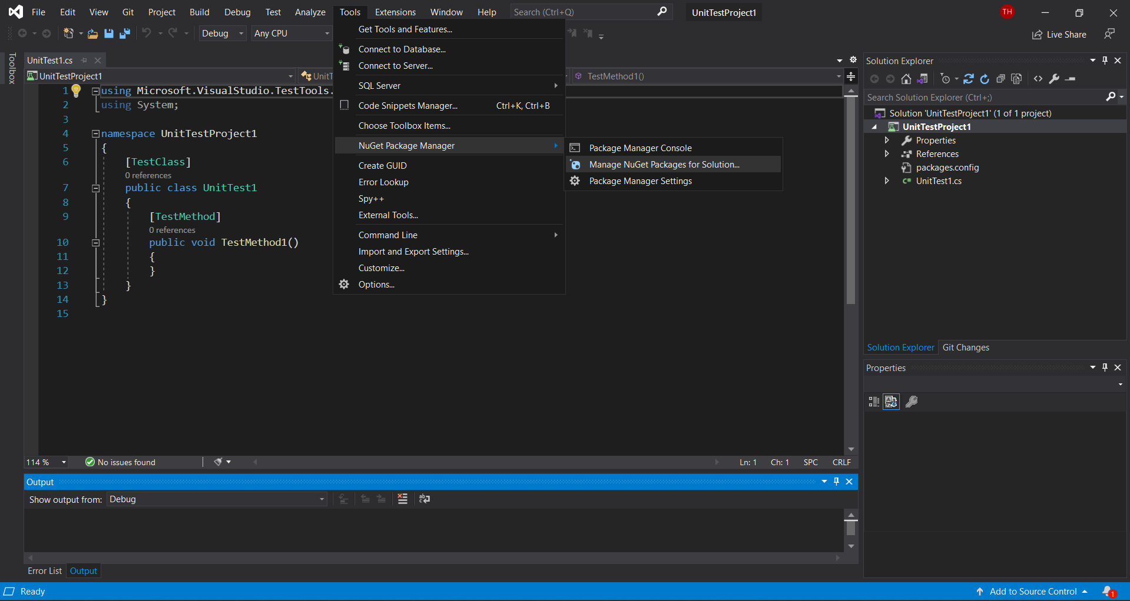

* Bước 4: Chịn vào Browser -> search từ khóa Selenium -> tiến hành download 2 package có tên “Selenium.Webdiver” và “Selenium.Webdriver.ChromeDriver”

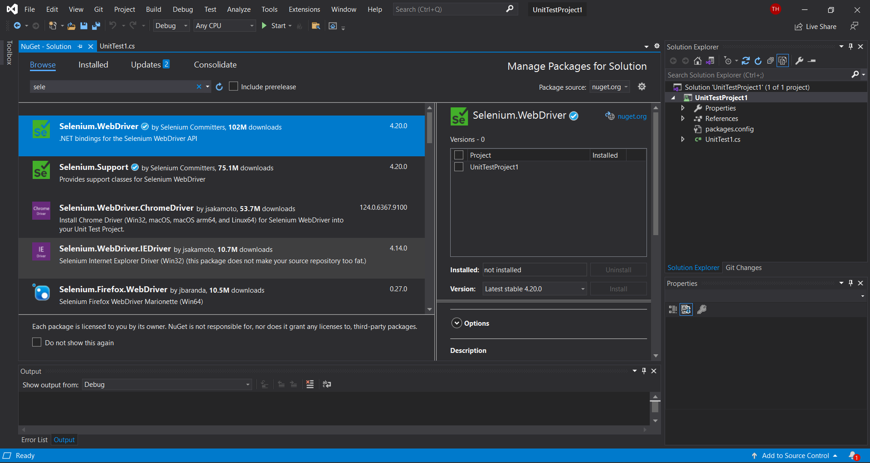

* Bước 5: Sau khi tải thành công, thêm 2 thư viện vào project

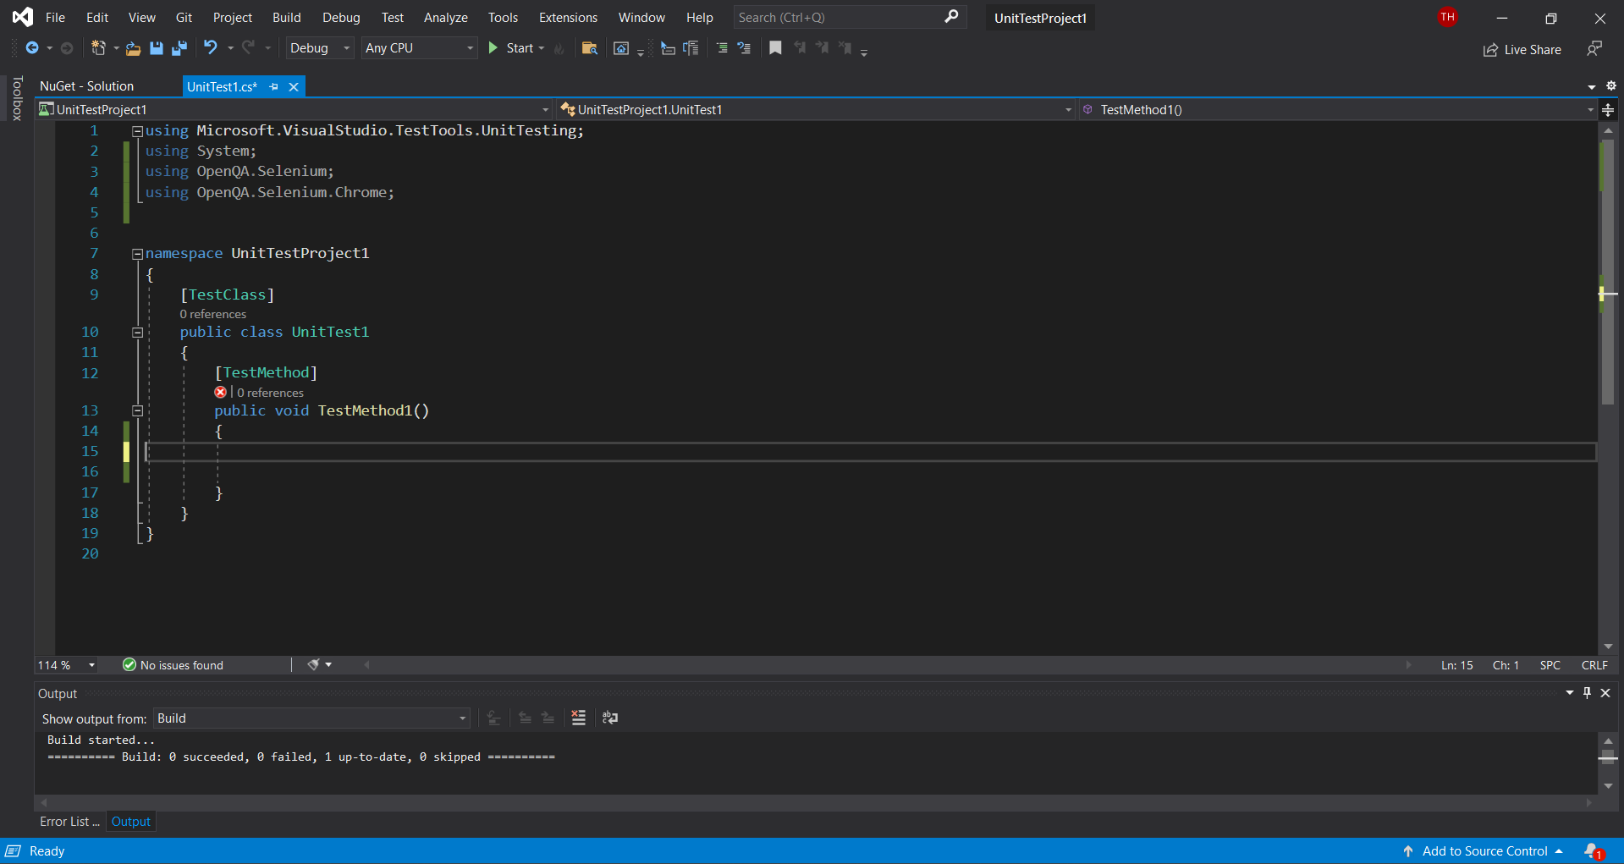

1. **POSTMAN**
2. **Giới thiệu về PostMan**
3. **Làm quen với công cụ PostMan**
4. **Đề tài kiểm thử hệ thống trang mạng xã hội Facebook**
5. **Phân tích yêu cầu đề tài**
   1. **Đặc tả yêu cầu chức năng**
      1. **Chức năng đăng ký**

Người dùng đăng ký tài khoản để thực hiện các chức năng trên hệ thống.

_Luồng sự kiện chính:

* Người dùng truy cập vào website và thực hiện chức năng đăng ký thành công

_Luồng sự kiện phụ:

* Người dùng nhập thông tin đăng ký của tài khoản đã có. Hệ thống sẽ báo email hoặc số điện thoại đã tồn tại.
* Người dùng nhập thông tin số điện thoại hoặc email không đúng định dạng. Hệ thống sẽ yêu cầu nhập số điện thoại hoặc email hợp lệ.
* Người dùng bỏ trống không nhập thông tin tài khoản hoặc mật khẩu. Hệ thống sẽ yêu cầu nhập đầy đủ thông tin
* Người dùng nhập mật khẩu không đủ kí tự. Hệ thống sẽ yêu cầu nhập tối thiểu 6 kí tự bao gồm số, chữ cái và dấu chấm câu (! và &)
  + 1. **Chức năng đăng nhập**

Khi người dùng muốn đăng nhập, trước tiên phải có tài khoản đã được đăng ký trước đó, nếu không có thì phải tiến hành đăng ký tài khoản rồi đăng nhập.

_Luồng sự kiện chính: Khi người dùng nhập tài khoản và mật khẩu sẽ có 2 trường hợp xảy ra.

* + - * Trường hợp thứ 1, người dùng nhập sai tài khoản mật khẩu, đăng nhập thất bại.
      * Trường hợp thứ 2 là người dùng nhập đúng tài khoản, mật khẩu đăng nhập thành công, hệ thống chuyển qua trang chủ.

_Luồng sự kiện phụ:

* + - * Người dùng bỏ trống tài khoản hoặc mật khẩu, hệ thống sẽ yêu cầu nhập đầy đủ.
      * Người dùng nhập đúng tài khoản và sai mật khẩu hoặc ngượi lại. Hệ thống sẽ báo thông tin đăng nhập hoặc mật khẩu không hợp lệ.
    1. **Chức năng tìm kiếm user**
    2. **Chức năng upload ảnh đại diện**